Травкина Ж.А. План-схема. Позвеним/постучим/погремим. 2022г.
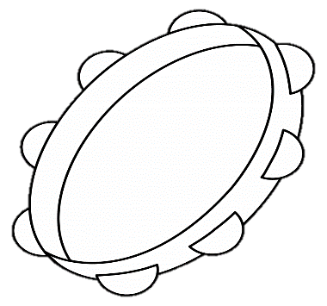
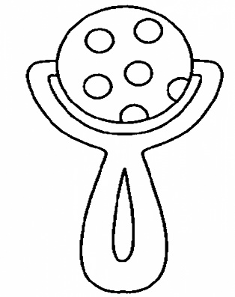
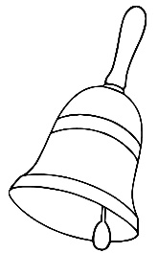
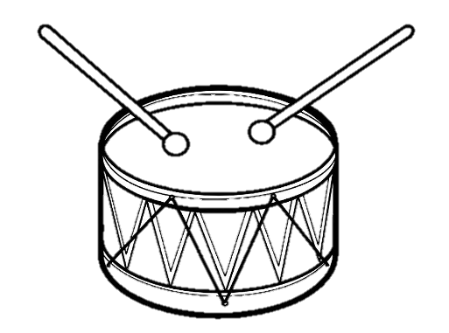

_______________________________________________________________________________________________

Травкина Ж.А. План-схема. Позвеним/постучим/погремим. 2022г.
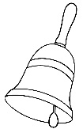
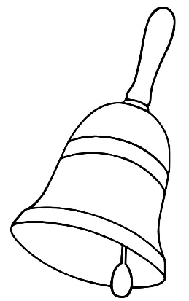

__________________________________________________________________________________________
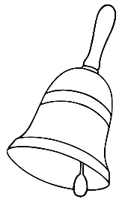
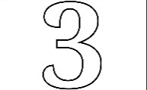

Травкина Ж.А. 2022г.
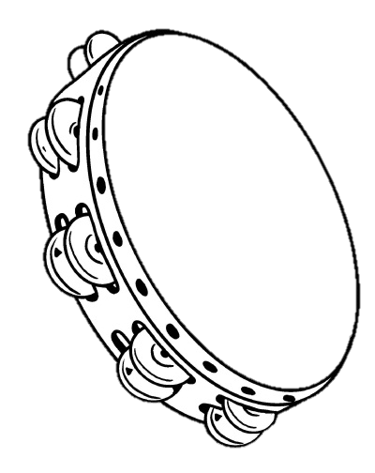
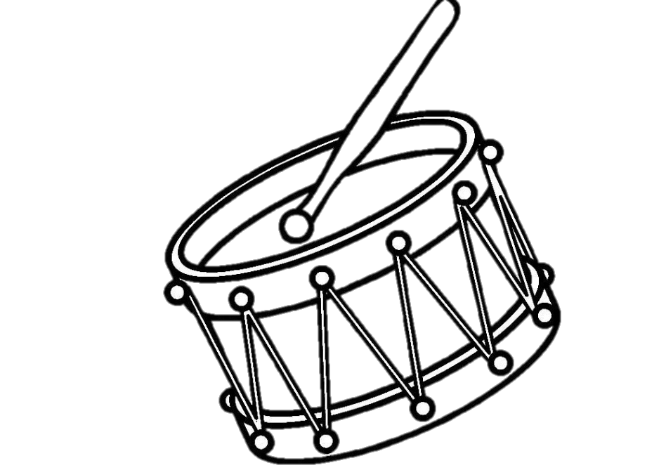

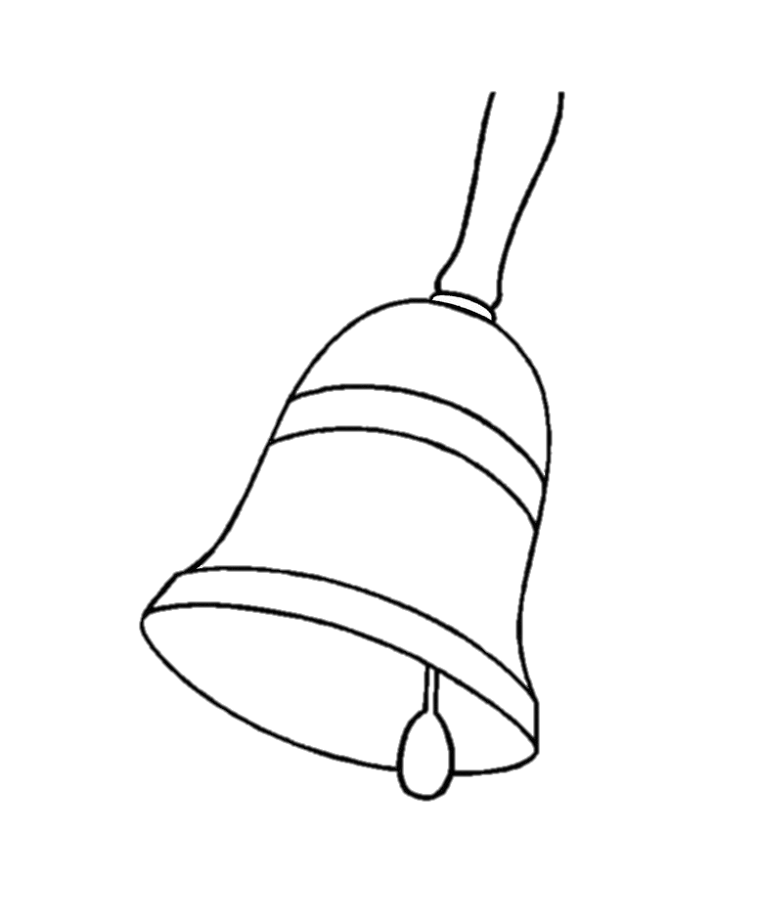

Методические рекомендации.
Взрослый заранее готовит необходимый набор муз.инструментов или звучащих игрушек. Которые изображены на рисунках. (Для усложнения добавляет один-два лишних).
Ребенок выбирает из множества предметов необходимые инструменты/игрушки, раскладывает согласно плану-схеме, начиная от звездочки, ориентируясь на стрелки. (Можно не раскладывать, а выбирая играть с инструментом/игрушкой, но согласно последовательности схемы). Если предмет на схеме зачеркнут, его выбирать не надо!
Если рядом с предметом стоит цифра, позвени/постучи/погреми столько раз, сколько показывает цифра. Последовательность соблюдаем, согласно стрелкам. Для усложнения: позвени на один/два и т.д. раз больше/меньше, чем показывает цифра.
Рисунок с наложенными изображениями. Выбери из множества те предметы, которые видишь на картинке.
Желаю успехов! Травкина Жанна (логопед и нейропсихолог)
2022год.

